SISTEMA ACA

Especificación de Caso de Uso:
CU02-Autenticación y Recuperación de Contraseña

Versión 1.0

Lima, Abril del 2026

CASO DE USO 02: Autenticación y Recuperación de Contraseña

2. Descripción General

2.1 Diagrama de Caso de Uso
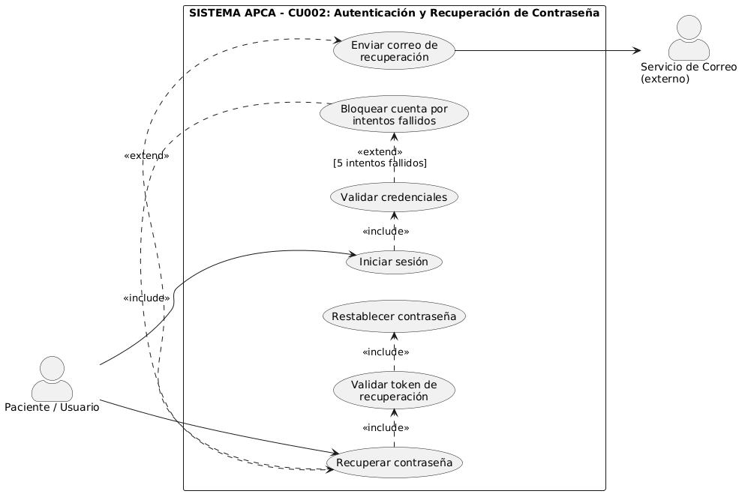

2.2 Descripción
Este caso de uso cubre dos funcionalidades estrechamente relacionadas del sistema APCA:
a) Autenticación (Inicio de sesión): Permite que un paciente registrado acceda a la aplicación ingresando su correo electrónico y contraseña. El sistema valida las credenciales y, si son correctas, establece una sesión activa que habilita el acceso a todas las funcionalidades de la aplicación (R2).
b) Recuperación de contraseña: Permite que el usuario restablezca su contraseña en caso de olvidarla. El sistema envía un enlace de recuperación al correo electrónico registrado; el usuario sigue el enlace, ingresa una nueva contraseña y el sistema actualiza sus credenciales de forma segura (R3).
Ambos subflujos se agrupan en un único caso de uso por su interdependencia funcional: el bloqueo por intentos fallidos en la autenticación dispara directamente el flujo de recuperación de contraseña.

2.3 Actores
• Paciente / Usuario: Persona registrada en la aplicación que desea iniciar sesión o recuperar su contraseña.

• Sistema – App Android: Valida las credenciales ingresadas, gestiona la sesión activa y coordina el envío del correo de recuperación.

• Servicio de Correo (externo): Recibe la solicitud del sistema y entrega el enlace de recuperación al correo electrónico del usuario

2.4 Precondiciones
¿En qué estado debe encontrarse el sistema para que el caso de uso se pueda disparar?
• El sistema debe estar en funcionamiento y disponible.
• El usuario debe contar con una cuenta previamente registrada en la aplicación (R1 – Registro de cuenta completado).
• La pantalla de inicio de sesión debe estar visible (pantalla de bienvenida o primer acceso a la app).
• El dispositivo debe tener conexión activa a internet para la validación de credenciales y el envío del correo de recuperación.

2.5 Poscondiciones
¿En qué estado debe quedar el sistema luego de que termina el caso de uso?

Autenticación exitosa:
• Se establece una sesión activa para el usuario autenticado.
• El usuario es redirigido al panel principal de la aplicación.
• El sistema registra el evento de inicio de sesión (fecha, hora y dispositivo).

Recuperación de contraseña exitosa:
• La contraseña del usuario queda actualizada en la base de datos del sistema.
• Se invalidan todos los tokens de recuperación previos asociados al usuario.
• El usuario es redirigido a la pantalla de inicio de sesión para ingresar con la nueva contraseña.

2.6 Flujo Básico
1. El usuario abre la aplicación y visualiza la pantalla de inicio de sesión.
2. El usuario ingresa su correo electrónico y contraseña en los campos correspondientes.
3. El usuario presiona el botón "Iniciar sesión". [EX2]
4. El sistema valida que los campos no estén vacíos. [EX2]
5. El sistema verifica las credenciales contra la base de datos. [EX1] [EX3]
6. El sistema establece una sesión activa y registra el evento de autenticación.
7. El sistema redirige al usuario al panel principal de la aplicación. El caso de uso termina.

2.7 Flujo Alternativo
[FA1]: El usuario no recuerda su contraseña

1. En la pantalla de inicio de sesión, el usuario presiona el enlace "¿Olvidaste tu contraseña?".
2. El sistema muestra la pantalla de recuperación con un campo para ingresar el correo electrónico.
3. El usuario ingresa su correo registrado y presiona "Enviar enlace de recuperación". [EX4] [EX6]
4. El sistema valida que el correo esté registrado en la base de datos. [EX4]
5. El sistema genera un token de recuperación con vigencia de 30 minutos y envía un correo con el enlace de restablecimiento. [EX6]
6. El sistema muestra la pantalla de confirmación de envío.
7. El usuario accede al enlace recibido en su correo. [EX5]
8. El sistema valida el token y muestra el formulario de nueva contraseña.
9. El usuario ingresa la nueva contraseña y la confirma. [EX3]
10. El sistema valida que ambas contraseñas coincidan y cumplan los requisitos mínimos de seguridad. [EX3]
11. El sistema actualiza la contraseña, invalida todos los tokens previos y muestra confirmación de cambio exitoso.
12. El sistema redirige al usuario a la pantalla de inicio de sesión. El caso de uso termina.

2.8 Excepciones
[EX1]: Correo o contraseña incorrectos
• El sistema muestra el mensaje: "Correo o contraseña incorrectos. Verifica tus datos."
• El campo de contraseña se limpia automáticamente.
• El caso de uso retorna al paso 2 del flujo básico.

[EX2]: Campos vacíos al intentar iniciar sesión
• El sistema resalta en rojo los campos vacíos y muestra el mensaje: "Por favor, completa todos los campos para continuar."
• El caso de uso retorna al paso 2 del flujo básico.

[EX3]: Contraseña nueva no cumple requisitos mínimos
• Si la nueva contraseña tiene menos de 8 caracteres, no contiene al menos una mayúscula o un número, el sistema indica los requisitos mínimos de seguridad.
• Si las contraseñas ingresadas no coinciden, el sistema muestra: "Las contraseñas no coinciden. Inténtalo nuevamente."
• El caso de uso retorna al paso 9 del flujo alternativo [FA1].

[EX4]: Correo ingresado no está registrado
• El sistema muestra el mensaje: "No encontramos una cuenta con ese correo. Verifica el dato o regístrate."
• El caso de uso retorna al paso 3 del flujo alternativo [FA1].

[EX5]: Enlace de recuperación expirado (más de 30 minutos)
• El sistema muestra el mensaje: "El enlace ha expirado. Solicita uno nuevo."
• El sistema redirige al usuario a la pantalla de recuperación de contraseña.
• El caso de uso retorna al paso 2 del flujo alternativo [FA1].

[EX6]: Error al enviar el correo de recuperación
• Si el servicio de correo externo no responde, el sistema muestra: "No se pudo enviar el correo. Intenta nuevamente en unos minutos."
• El caso de uso retorna al paso 3 del flujo alternativo [FA1].

2.9 Prototipos Visuales

Pantalla | Descripción
Pantalla de inicio de sesión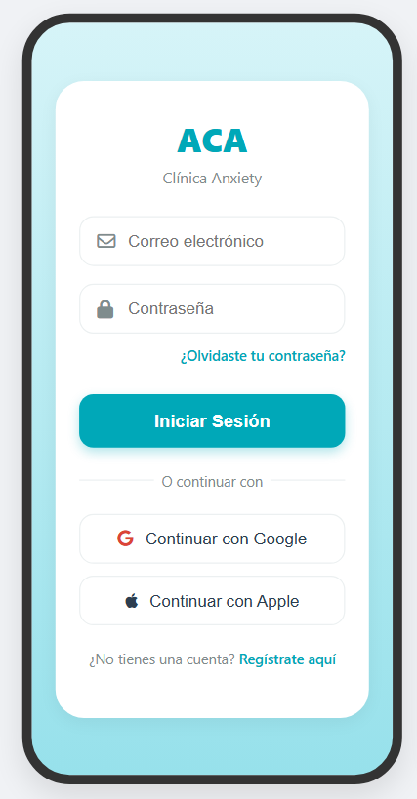 | Campos: correo electrónico, contraseña. Botón: Iniciar sesión. Enlace: ¿Olvidaste tu contraseña?
Bloqueo de cuenta  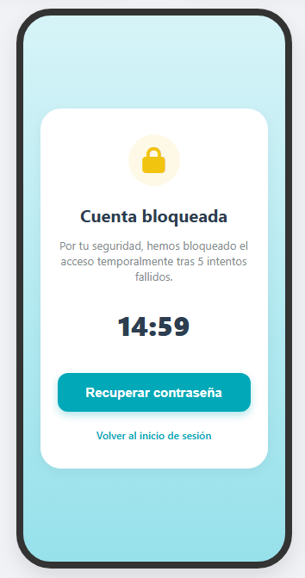 | Mensaje de cuenta bloqueada con temporizador regresivo y enlace directo a recuperación de contraseña.
Recuperación: ingreso de correo  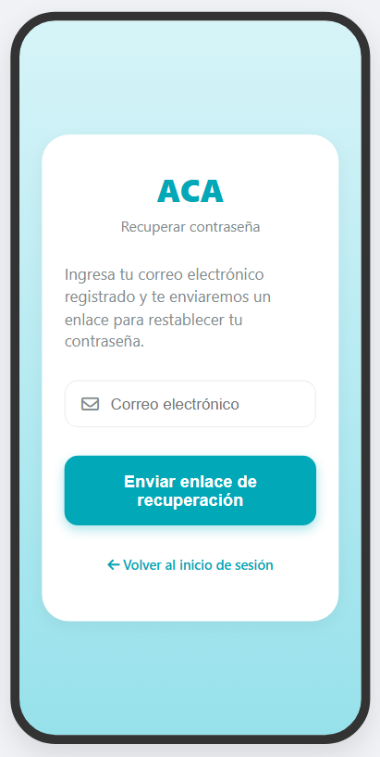 | Campo: correo electrónico. Botón: Enviar enlace de recuperación. Enlace: Volver al inicio de sesión.
Confirmación de envío  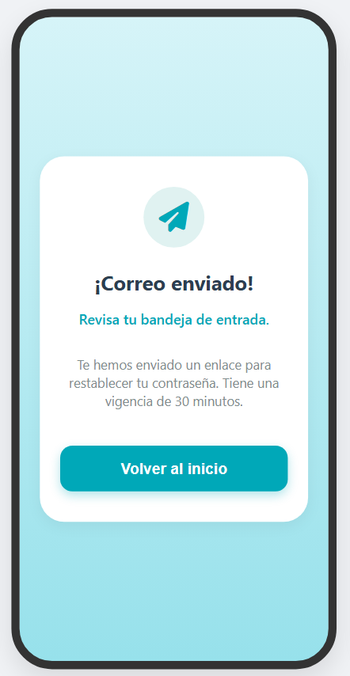 | Mensaje: "Revisa tu correo. Te enviamos un enlace para restablecer tu contraseña."
Nueva contraseña  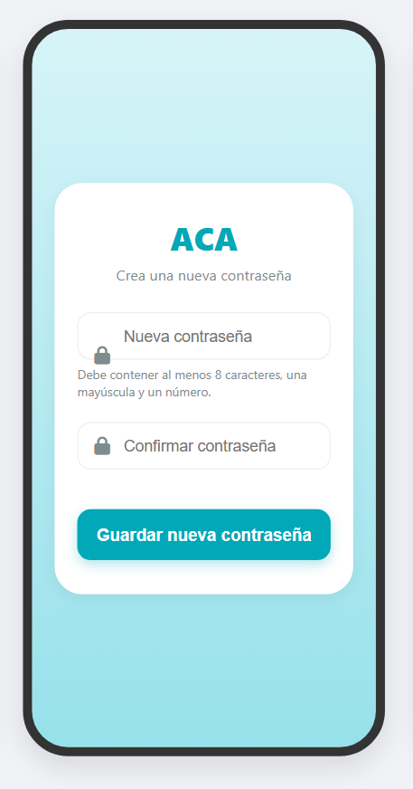 | Campos: nueva contraseña, confirmar contraseña. Indicador de seguridad. Botón: Guardar nueva contraseña.
Confirmación de cambio  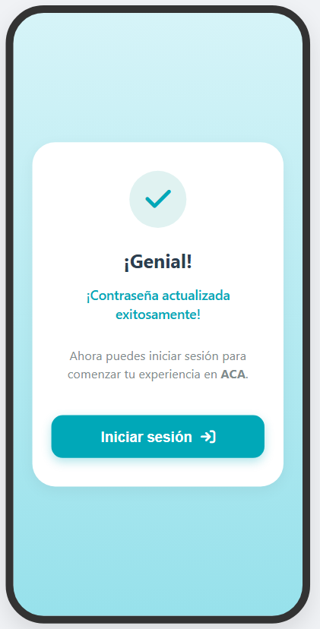 | Mensaje: "¡Contraseña actualizada exitosamente! Ya puedes iniciar sesión." Redirige al login.
Mensajes de error / alerta  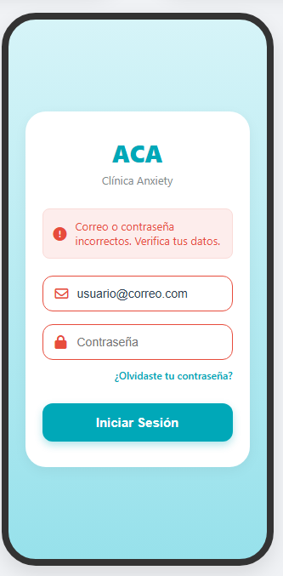 | Alertas visuales con borde rojo en campos incorrectos y mensajes descriptivos para EX1, EX2, EX3, EX4, EX5 y EX6.

2.10 Requerimientos No Funcionales
Derivados de la Lista de Requisitos del Sistema (R14, R19) y del contexto del proyecto:

ID | Categoría | Descripción
RNF-01 | Seguridad | Las contraseñas deben almacenarse con hash cifrado. Los tokens de sesión y recuperación deben transmitirse bajo HTTPS/TLS. Acceso restringido solo al usuario autenticado. (R14)
RNF-02 | Compatibilidad | La funcionalidad debe operar correctamente en Android 10, 11, 12 y 13. Verificado por el Analista QA (VJGRU-QA-PLAN / VJGRU-QA-CASOS). (R19)
RNF-03 | Usabilidad | El proceso de inicio de sesión debe completarse en no más de 3 interacciones. Interfaz alineada con prototipos VJGRU-UI-PROT.
RNF-04 | Rendimiento | La validación de credenciales debe completarse en un máximo de 3 segundos en condiciones normales de red.
RNF-05 | Disponibilidad | El sistema debe estar disponible el 99% del tiempo para operaciones de autenticación.

